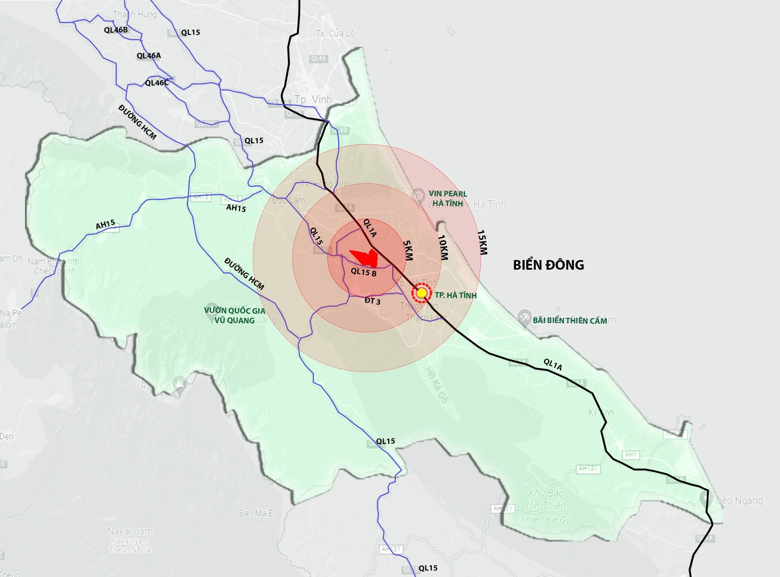

**PHẠM**

**VI**

**LẬP**

**ĐIỀU**

**CHỈNH**

**QUY**

**HOẠCH**

**MỞ ĐẦU**

**Phạm**

**vi**

Khu

vực

quy

hoạch

thuộc

địa

bàn

xã

Thạch

Liên

,

xã

Việt

Tiến

huyện

Thạch

Hà

.

Quy

mô

diện

tích

khoảng

418

ha

.

Ranh

giới

được

xác

định

cụ

thể

như

sau

:

•

Phía

Bắc

:

khu

dân

cư

xóm

Phú

,

xóm

Quý

;

•

Phía

Nam

giáp

đường

QL

15

B

;

•

Phía

Đông

:

giáp

đường

QL

1

A

;

•

Phía

Tây

:

giáp

đất

nông

nghiệp

.

❖

**Cách QL**

**1**

**A:**

**0.2**

**KM**

❖

**Cách trung tâm TP. Hà Tĩnh:**

**7**

**KM**

**Vị**

**trí**

**KCN**

**trong**

**huyện**

**Thạch**

**Hà**

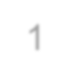

1

**SƠ**

**ĐỒ**

**VỊ**

**TRÍ**

**LẬP**

**QUY**

**HOẠCH**

**MỞ ĐẦU**

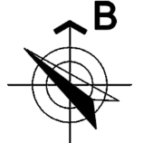

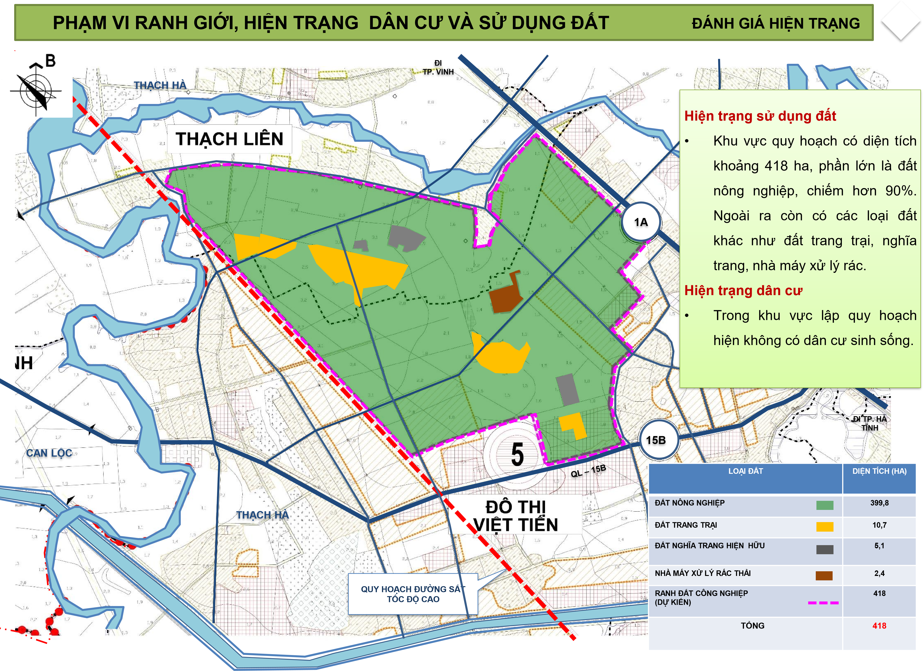



2



**ĐÁNH GIÁ HIỆN TRẠNG**

